2013届高考生物一轮复习学案

52 生物技术的安全性和伦理问题(人教版)

考纲要求 1.转基因生物的安全性(Ⅰ)。2.生物技术中的伦理问题(Ⅰ)。3.生物武器对人类的威胁(Ⅰ)。

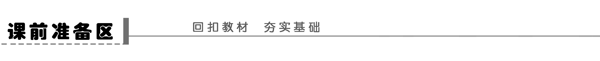
一、转基因生物的安全性
1．转基因成果
2．对安全性问题的争论
(1)食物安全：毒性蛋白、__________、营养成分的__________。
(2)生物安全：对____________的影响。
(3)环境安全：对________________的影响。
3．理性善待转基因技术
正确的伦理舆论导向；____________和________的保障。
二、生物技术的伦理问题：克隆人、试管婴儿、基因身份证。
思考 试管婴儿和设计试管婴儿的区别是什么？

三、禁止生物武器
1．生物武器
种类：病菌、________、生化毒剂及经________的致病菌。
散布方式：通过________、____________等散布到敌方。
危害：对____________造成大规模杀伤后果。
2．禁止________的国际公约。
查一查 我国对生物武器的态度是什么？

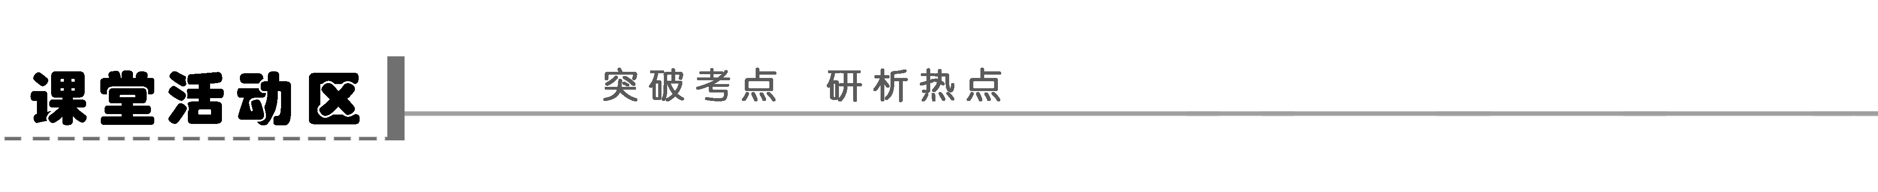
探究点一 转基因生物的安全性
1．简述转基因生物存在安全性的原因？

2．补充完成转基因生物的优缺点对比表：
优点 | 缺点
①解决粮食短缺问题  ②减少农药使用，减少________  ③增加食物营养，提高附加值  ④增加食物种类，提升食物品质  ⑤提高生产效率，带动相关产业发展 | ①可能产生新病毒或________  ②可能产生抗________的杂草  ③可能使疾病的传播跨越____障碍  ④可能会损害生物______  ⑤可能干扰________的多样性
思维拓展 要理性看待转基因技术：(1)首先需要认识到转基因技术的应用前景是非常广阔的，以基因工程为代表的大批生物技术成果进入人类的生产和生活，特别是在医药领域和农业生产上发挥了极大的作用；(2)要正视转基因技术带来的安全性问题，切实认识到个别有害转基因生物的危害性，要趋利避害；(3)完善相应的法令法规，利用法制手段确保转基因生物的安全性。增强科学家的法制意识，提高科学家的科学研究道德水平。
探究示例1 (2010·苏州模拟)某种转基因玉米能高效合成一种多肽类的蛋白酶抑制剂，积累于茎叶中，让取食它的害虫的消化酶受抑制无法消化食物而死亡。下列就该玉米对人类安全性的评论中，不符合生物学原理的是( )
A．不安全。这种玉米的果实(种子)中也可能含有蛋白酶抑制剂，使人食用后因无法消化食物而患病
B．不安全。该玉米的蛋白酶抑制剂基因可通过食物链富集并在人体细胞内表达，使人体无法消化食物而患病
C．安全。因为人与害虫消化酶的结构存在差异，玉米的蛋白酶抑制剂对人体很可能无影响
D．安全。人类通常食用煮熟的玉米食品，玉米的蛋白酶抑制剂已被高温破坏，不会影响人的消化
听课记录：

变式训练1 香蕉原产热带地区，是我国南方重要的经济作物之一。广东省冬季常受强寒潮和霜冻影响，对香蕉生长发育影响很大。由香蕉束顶病毒(BBTV，单链环状DNA病毒)引起的香蕉束顶病，对香蕉生产的危害十分严重。当前香蕉栽培品种多为三倍体，由于无性繁殖是香蕉繁育的主要方式，缺少遗传变异特性，因此利用基因工程等现代科技手段提高其种质水平，具有重要意义。
在某些深海鱼中发现的抗冻蛋白基因afp对提高农作物的抗寒能力有较好的应用价值，该基因可以从这些鱼的DNA中扩增得到。
请根据上述材料，回答下列问题：
(1)如何利用afp基因，通过转基因技术获得抗寒能力高的香蕉植株？
(2)在使用转基因香蕉的过程中，在生态安全方面可能会出现什么问题？(列举两点)

探究点二 关注生物技术的伦理问题
1．构建克隆人过程。

2．补充完成克隆人分类表，加深对治疗性克隆和生殖性克隆的认识。

类型  项目 |  | 治疗性克隆 | 生殖性克隆
区  别 | 目的 | 治疗________ | 用于生育，产生______
区  别 | 水平 | ____水平 | ____水平
联系 |  | 都属____繁殖；产生新个体、新组织，遗传信息相同
3.对比完成试管婴儿技术与设计试管婴儿技术。
 | 设计试管婴儿 | 试管婴儿
技术手段 | 多了胚胎移植前进行________这一环节 | 不需进行________
实践应用 | 用于白血病、贫血病等疾病的____ | 解决________
二者都是____受精，体外早期胚胎发育，再进行________，从生殖方式上应为____生殖
思维拓展
1．基因检测指通过基因芯片对被检测者细胞中的DNA分子进行检测，分析出被检测者所含的各种致病基因和疾病易感基因的情况的一种技术。
2．基因身份证是指把每个人的致病基因和易感基因都检测出来，记录在磁卡上。基因身份证只是检测少数、个别基因，如某些遗传病基因、某人特有性状的基因，而不是检测每个人的所有基因。
探究示例2 严重冲击婚姻、家庭和两性关系等伦理道德观念的技术是( )
A．基因检测 B．设计试管婴儿性别
C．克隆人 D．对植入前胚胎进行遗传学诊断
听课记录：

变式训练2 (2011·济南质检)供体器官的短缺和排斥反应是制约器官移植的两个重要问题。而治疗性克隆能最终解决这些问题。下图是治疗性克隆的过程图解。
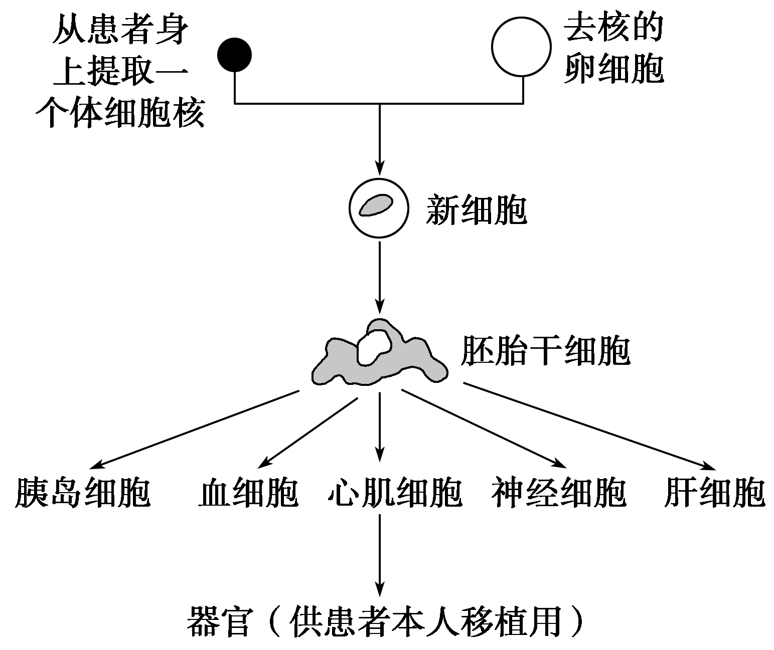
(1)“治疗性克隆”的结果说明高度分化的体细胞的核仍然具有________。相同的胚胎干细胞，“克隆”的结果各种各样，如有的是胰岛细胞，有的是血细胞，有的是心肌细胞，究其本质原因是基因的________。
(2)重组的新细胞经过发育，要想获得基因型完全相同的两个胚胎，可采用________技术。
(3)若将上述技术用于白血病病人的骨髓移植，图中患者是O型血，提供卵细胞的女性是AB型血，则骨髓移植成功后患者的血型是________型。
(4)科学家为何要将患者的体细胞的核植入去核的卵细胞，而不直接用体细胞进行细胞培养？
________________________________________________________________________
________________________________________________________________________。
(5)按上述方法克隆器官在器官移植方面的主要优点是
________________________________________________________________________
________________________________________________________________________。
探究点三 禁止生物武器
1．简述生物武器的特点及传播途径。

2．简述中国政府对待生物武器的态度。

思维拓展
1．生物武器的主要特点：拥有生命力、能够在宿主体内繁殖，并随宿主移动散布到不同的地方。
2．生物武器的种类
种类 | 例证
病菌 | 炭疽杆菌、伤寒杆菌、霍乱弧菌
病毒 | 天花病毒、动物痘病毒
生化毒剂 | 肉毒杆菌毒素
经基因重组  的致病菌 | 通过转基因技术改造的蜡状杆菌、重组流感病毒
3.散布方式：吸入、误食、接触带菌物品、被带菌昆虫叮咬等。
4．人们对待生物武器的态度是：禁止生物武器的研发、生产、储存、扩散、使用。
探究示例3 把生物战剂做成干粉或液体，喷洒在空气中，形成有害的气雾云团，叫做生物战剂气溶胶。生物战剂气溶胶的颗粒很小，约为0.5～5微米，肉眼很难看见，渗透力强，杀伤范围广，被人吸入呼吸道后，可以进入肺泡和血管。所以使人致死量比其他感染途径剂量小，一些通常由食物或昆虫传播的致病原也可以通过气溶胶由呼吸道感染。
根据以上材料回答下列问题：
(1)有可能作为生物战剂气溶胶的致病原，应该分属于哪些生物类群？(请你至少指出三类)
①________________；②________________；③________________。
(2)生物战剂气溶胶通常从什么途径侵入人体？此外，它还可能通过什么途径侵入人体？(请你至少指出两条途径)
①________________________________________________________________________。
②________________________________________________________________________。
(3)你认为针对生物战剂的防御研究可能从哪些方面取得成效，并简要说明理论依据。(至少讲出一个方面)
________________________________________________________________________。
(4)有人说，生物武器给人造成的危害要远远超出核武器。你认为这种说法有道理吗？为什么？

听课记录：


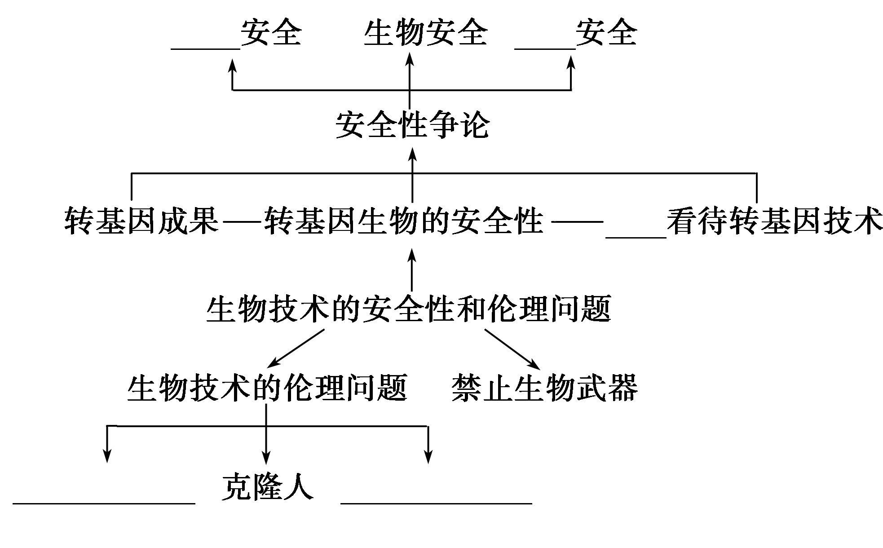
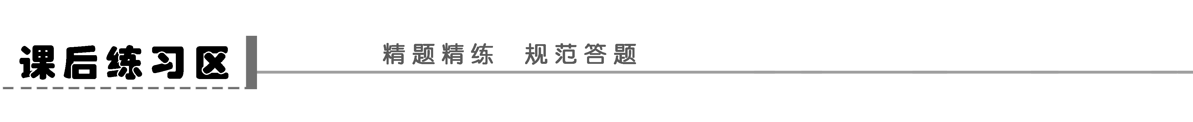
题组一 转基因生物的安全性
1．下列关于转基因生物与环境安全的叙述，错误的是( )
A．重组的微生物在降解污染物的过程中可产生二次污染
B．种植抗虫棉可以减少农药的使用量，对环境没有任何负面影响
C．如果转基因花粉中含有毒蛋白或过敏蛋白，可能会通过食物链传递到人体内
D．转基因生物有可能对生态系统的稳定性和人类的生活环境造成破坏
2．随着转基因技术的发展，“基因污染”应运而生。关于“基因污染”的说法正确的是(多选)( )
A．转基因作物的外源基因可以通过花粉扩散到它的近亲作物上，从而污染生物基因库
B．杂草、害虫从它的近亲获得的抗性基因，可能破坏生态系统的稳定性
C．基因污染是一种不增殖不扩散的污染
D．基因污染的危害在于引起了遗传物质的改变，难以一下子消除
3．关于转基因食品的安全性评价应做到多环节。下面哪些属于转基因食品安全性评价的环节( )
①转基因农作物的研究 ②转基因农作物的农田试种 ③转基因农作物的大面积种植 ④转基因食品的商品化
A．①② B．①②③ C．②③ D．①②③④
题组二 生物技术伦理
4．(2011·苏州质检)下列有关生物技术安全和伦理问题的观点不合理的是( )
A．对于转基因技术，我们应该趋利避害，理性看待
B．我国禁止生殖性克隆和治疗性克隆
C．我国不发展、不生产、不储存生物武器、并反对其扩散
D．对于基因检测应该保护个人遗传信息的隐私权
5．基因工程等生物高科技的广泛应用，引发了许多关于科技与伦理的争论。有人欢呼，科学技术的发展将改变一切；有人惊呼，它将引发道德危机。对此，我们应持的正确态度是(多选)( )
A．摒弃现有的道德规范，推动科学发展
B．发挥道德规范的作用，限制负面效应
C．科技的发展必须以现有道德规范为准绳
D．适当调整现有道德规范，适应科技发展
6．供体器官的短缺和排斥反应是制约器官移植的两个重要问题。而治疗性克隆能最终解决这些问题。下图是治疗性克隆的过程图解。
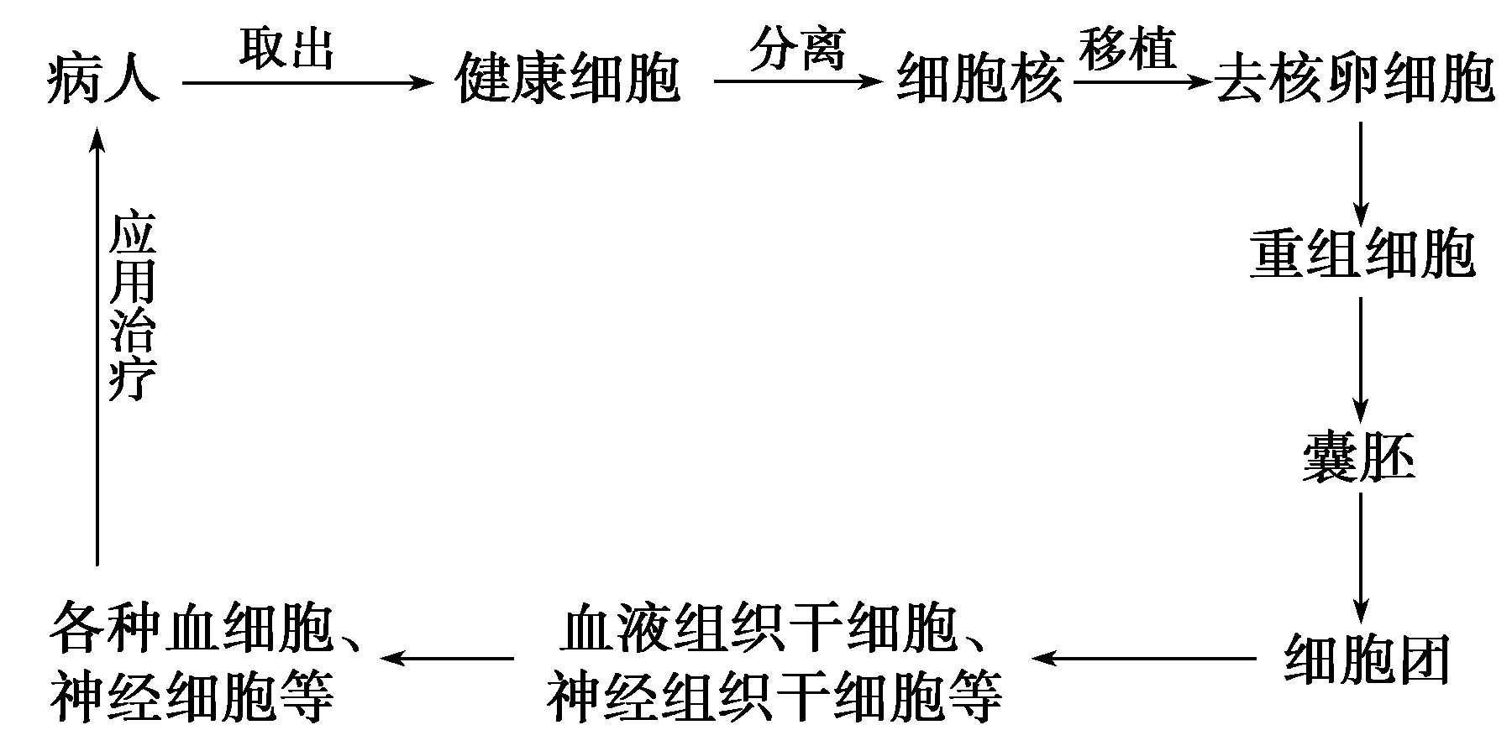
(1)正常情况下，去核的卵细胞取自于女性卵巢排卵后在输卵管中________________期的卵细胞。
(2)重组细胞发育的过程中，细胞开始分化发生在______期。
(3)治疗性克隆所用到的技术名称是________________，要想获得基因型完全相同的两个胚胎，可采用________________技术。
(4)已知患者是红绿色盲的女性，图中提供卵细胞的为完全正常的年轻女性。移植器官后，该患者所生育子代红绿色盲的情况是__________________________________________。
7．(2011·南京质检)克隆羊“多利”的问世，很快在全世界引发了一场大讨论，其中关于“治疗性克隆”的问题也成为人们关注的焦点。下图所示为人类“治疗性克隆”的大概过程，请据图作答。
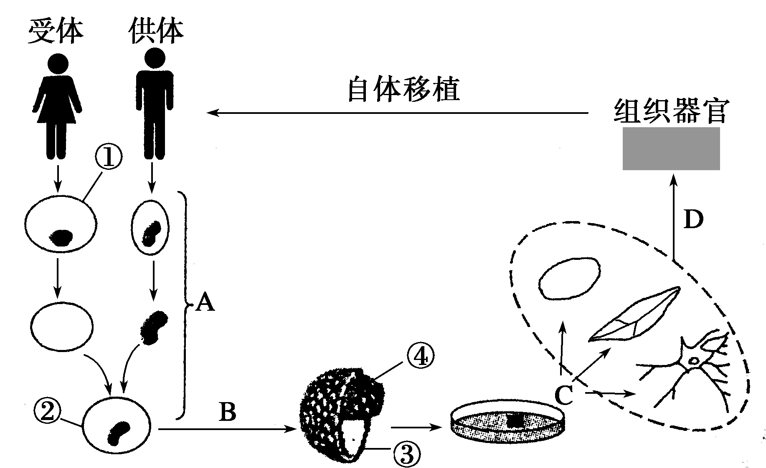
(1)过程A表示________，是目前实现体细胞克隆的关键技术，该技术的主要操作是应用患者的体细胞作为核供体，由①________细胞提供细胞质，进行人工重组。
(2)经过程B得到的结构中，④是未分化的细胞，因而这些细胞被认为是胚胎干细胞。在体外培养条件下，胚胎干细胞具有增殖能力并保持________状态。
(3)对于“治疗性克隆”仍然存在许多争论，有一男子患有白血病，后经医生利用其出生时保留的脐带血进行治疗后康复，你认为这种做法符合伦理道德吗？为什么？
8．“试管婴儿”技术是通过将不孕夫妇的精子和卵细胞取出在试管中完成受精，并在试管中培养使其发育到如图所示的时期，再将胚胎移入女性子宫内发育成胎儿。它不仅使一部分不能生育的男女重新获得了生育的机会，也为人类的优生开辟了新的途径。据此回答：
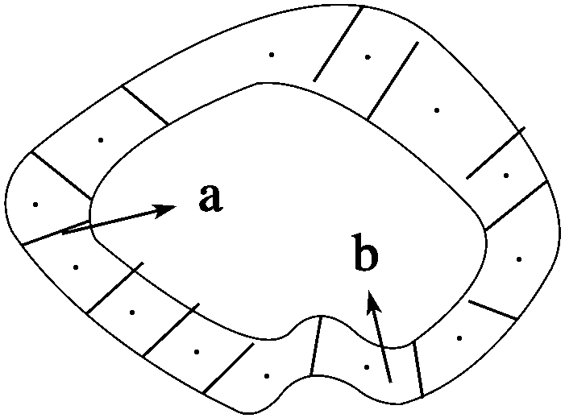
(1)“试管婴儿”技术在生物学上所依据的原理是( )
A．有性生殖 B．组织培养
C．克隆技术 D．基因工程
(2)人的受精卵通过卵裂，逐渐形成大量形态、功能不同的细胞、组织，并进而形成器官和系统。从细胞水平看，卵裂的分裂方式是________________。
(3)该图示时期是胚胎发育的________期。
(4)在该图下一时期，b细胞最可能成为________胚层的一部分。
(5)“试管婴儿”的形成用到下列哪些技术？________。(填序号)
①体外培养 ②人工授精 ③胚胎移植 ④核移植
(6)要得到“同卵双胞胎”，采用的技术是____________，双胞胎的性别是否相同？________________。
(7)“试管婴儿”技术诞生后，继而出现了“设计试管婴儿技术”，二者在对人类作用上的区别是什么？
________________________________________________________________________。
(8)现在大多数人反对设计婴儿性别，其原因是_________________________________
________________________________________________________________________。
题组三 生物武器
9．生物武器有传染性强的特点，针对这一特点，下列哪项不是防治生物武器的有效措施( )
A．提前接种和个人的防护
B．发现病人，立即报告，及时隔离
C．注意切断传播途径
D．只注意环境消毒，不注意动植物灭菌
10．生物武器是指在战争中使人、畜致病，毁伤农作物的微生物及其毒素。通常包括致病菌、立克次氏体、衣原体、病毒和毒素等六大类。根据它们的类型，预测下列不是生物武器危害性特点的是( )
A．传染性强 B．传染范围广
C．传播途径多 D．传播不受气候影响
11．炭疽热是一种由炭疽杆菌引发的急性传染病，炭疽杆菌主要以孢子形式存在，孢囊具有保护功能，能使细菌不受阳光、热和消毒剂的破坏而在自然界中长期存活。通过空气传播的呼吸性炭疽热后果最为严重，致死率约为95%～100%。所以它也是一种重要的生物武器。
(1)生物武器多具有________________________________________等特点(答出两个方面即可)，目前有些国家用新技术制造全新致病菌，使感染者突然发病，无药可医，受害国极度恐慌，机构瘫痪。
(2)下列有关炭疽杆菌致病特点的叙述中，不正确的是________。
A．传染性极强
B．感染者死亡率极高
C．只要有0.001 mg就能引发炭疽病
D．造成人的精神失常
(3)1998年6月27日，中美联合声明中重申了在任何情况下________、不生产、________生物武器，并反对生物武器及其技术和设备的扩散。

学案52 生物技术的安全性和伦理问题
课前准备区
一、2.(1)过敏原 改变 (2)生物多样性 (3)生态系统稳定性 3.社会的监督 法规
二、思考 设计试管婴儿需对胚胎进行基因检测。
三、1.病毒 基因重组 食物 生活必需品 军队和平民
2．生物武器
查一查 在任何情况下，不发展、不生产、不储存生物武器，并反对生物武器及其技术和设备的扩散。
课堂活动区
探究点一
1．(1)目前对基因的结构、调控机制及基因间的相互作用了解有限。
(2)目的基因往往是异种生物的基因。
(3)外源基因往往是随机插入宿主细胞基因组的。
2．环境污染 新过敏原 除草剂 物种 多样性 生态系统
探究示例1 B [本题考查酶的特性，基因的化学本质。基因是有遗传效应的DNA片段，属于大分子有机物，外源基因进入动物和人体的消化道后会被消化成小分子物质，不能直接进入动物和人体细胞内，更谈不上通过食物链的富集和在细胞内表达。]
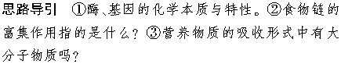
变式训练1 (1)将afp基因插入土壤农杆菌的质粒，构建基因表达载体，通过农杆菌的转化导入香蕉受体细胞，成功转化的香蕉细胞通过组织培养形成植株。(2)引发的生态安全问题包括：①外源基因扩散到其他物种(外源基因漂移)；②转基因植株扩散影响生态系统的结构和功能；③转基因植株扩散对生物多样性的影响；④转基因植物残体或分泌物对环境的影响。
解析 本题属于材料分析题，考查转基因技术的过程及转基因生物的安全性。对于第(2)小题，要求回答转基因香蕉在生态安全方面可能会出现什么问题，实际上就是要求学生运用教材中转基因生物与生物安全和环境安全的有关知识，分析回答问题。(1)要想获得抗寒能力高的香蕉植株，就要使香蕉获得抗寒基因，通过一定的操作把抗寒基因转移到香蕉的基因组中，并使之表达。目前最常用的方法是将目的基因插入土壤农杆菌的质粒，构建表达载体，通过农杆菌的转化导入受体细胞，再将成功转化的受体细胞通过组织培养形成植株。(2)转基因香蕉是原生态系统中不存在的作物，可能会带来一些生态问题，可以从以下几点着手回答：如转基因生物可能成为“入侵的外来物种”，威胁其他生物的生存，抗性基因有可能通过花粉传播进入杂草，而使杂草成为“超级杂草”；可能会打破自然物种原有的界限，改变生态系统中能量流动和物质循环。
探究点二
1.
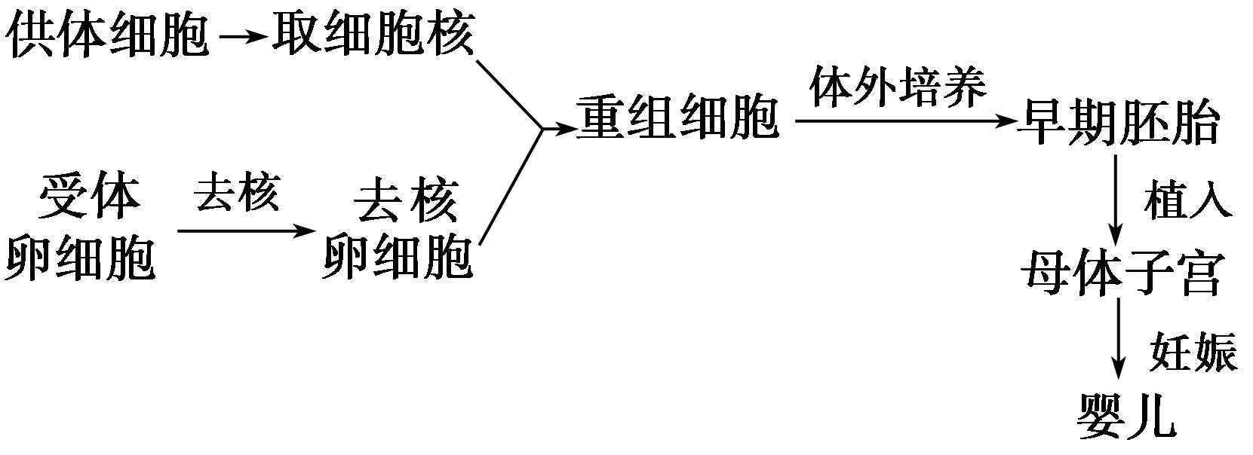
2．人类疾病 新个体 细胞 个体 无性
3．遗传诊断 遗传诊断 治疗 不孕不育 体外 胚胎移植 有性
探究示例2 C [严重冲击婚姻、家庭和两性关系等伦理道德观念的技术是克隆人，基因检测可应用于某些疾病的诊断，设计试管婴儿的性别只是对性别比例有影响，不会冲击伦理道德。]
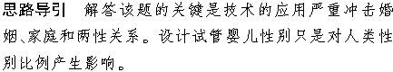
变式训练2 (1)全能性 选择性表达 (2)胚胎分割
(3)O (4)卵细胞体积大，含养分多，并含有控制细胞核基因程序性表达的物质，而体细胞是高度分化的细胞不再具有分裂分化能力 (5)解决了临床上供体器官不足和器官移植后免疫排斥的问题
解析 (1)由图示可知，高度分化的细胞核仍然具有全能性，胚胎干细胞能够分化出各种各样的细胞，原因是细胞内基因的选择性表达。(2)通过胚胎分割技术可以得到两个基因型完全相同的胚胎。(3)血型由细胞核内的基因控制，O型血白血病病人通过治疗性克隆方法，获得骨髓进行骨髓移植，由于细胞核是患者本人提供的，因此血型不变。(4)卵细胞体积大，含养分多，并含有控制细胞核基因程序性表达的物质，因此用去核卵细胞作受体细胞进行动物细胞培养。(5)通过图示形成克隆器官，细胞核是患者提供的，无排异反应，可以解决临床上供体器官不足和器官移植后免疫排斥的问题。
探究点三
1．(1)生物武器的特点
①致病力强，传染性大；②有潜伏期，在潜伏期内一般症状不明显，难以被发现；③污染面积大，危害时间长；④传播途径多；⑤生物武器造价低，技术难度不大，可以在任何地方生产。
(2)生物武器的传播途径
直接或通过食物、生活必需品、空气、水等传播。
2．在任何情况下不发展、不生产、不储存生物武器，并反对生物武器及其技术和设备的扩散。
探究示例3 (1)①病毒 ②细菌 ③真菌
(2)①呼吸道 ②消化道、皮肤接种、血液(任选其一)
(3)①接种疫苗或抗毒素，使人产生自动或被动免疫。
②使用防毒面具，活性碳对微粒有吸附性。③使用抗生素，消灭敏感病原体(任选其一)
(4)有道理。因为作为生物武器使用的病原体几乎都是微生物，使用有限容积的盛载体可能播散的病原体数量极大，且在人或动物体内有机会增殖，可在群体中传播，这会使其杀伤范围不断扩大，由此造成的危害可能难以估量。
解析 本题通过生物战剂气溶胶创设情境，考查生物类别、免疫以及生物武器的相关知识。要求学生具备一定的课外知识，培养了学生学科内知识综合运用的能力。生物战剂气溶胶是指液体或固体生物战剂微粒分散并悬浮在空气中所形成的胶体分散体系。几乎所有生物战剂都可用气溶胶方式施放。作为生物战剂气溶胶的致病原主要有：①病毒；②细菌；③真菌。生物战剂气溶胶主要经呼吸道侵入人体，因此，保护好呼吸道非常重要。防护的方法主要有以下几种：①使用防毒面具；②使用防护口罩。此外，还需要保护好皮肤，以防有害微生物通过皮肤侵入身体。为了更有效地防止生物武器的危害，可以有针对性地注射疫苗或抗毒素或抗生素。

构建知识网络
食物 环境 理性 设计试管婴儿 基因身份证
课后练习区
1．B [本题考查转基因生物与环境安全的知识。种植抗虫棉虽然可以减少农药的使用量，但抗虫害的转基因作物的长期大量种植，会使目标害虫发生群体改变，产生抗性，更难杀灭。]
2．ABD [本题考查转基因生物的安全性问题。基因污染是一种可增殖可扩散的污染。外源基因可能通过花粉扩散到转基因作物的近亲作物上，污染生物基因库，杂草、害虫也可从它的近亲获得抗性基因，从而破坏生态系统的稳定性，基因污染的危害难以一下子清除。]
3．D [转基因农作物从研究到商品化的各个环节，都要进行安全性评价，只有都无问题，才可保证转基因食物的安全。]
4．B [我们应该利用转基因技术为人类造福。我国禁止生殖性克隆，但不反对治疗性克隆。]
5．BD
6．(1)MⅡ (2)囊胚 (3)核移植技术 胚胎分割
(4)男孩红绿色盲，女孩不一定
解析 排卵后在输卵管中的卵细胞是已经进行完减数第一次分裂的细胞，即MⅡ期的卵细胞；治疗性克隆所用的技术名称为核移植技术，要想获得基因型完全相同的两个胚胎可采用胚胎分割技术。
7．(1)细胞核移植 (次级)卵(母)
(2)未分化 (3)符合，因为脐带血不是来自于胚胎，其中的造血干细胞属于成体干细胞(或脐带血是身外之物，属于废物利用，符合伦理道德)
解析 (1)从图中可以看出，A是细胞核移植的过程。(2)胚胎干细胞在体外培养的时候，能保持未分化的状态。
8．(1)A (2)有丝分裂 (3)囊胚
(4)内 (5)①②③
(6)胚胎分割移植 相同
(7)前者主要用于治疗不孕夫妇的不孕症，后者可以用于治疗需要骨髓移植或造血干细胞移植等的疾病；后者胚胎在移植前需要进行遗传学诊断
(8)破坏了人类正常的性别比例，严重违反了伦理道德
解析 (1)试管婴儿技术实际是体外受精，即经过了精卵结合，所以是有性生殖。(2)卵裂是指在透明带中进行的早期胚胎发育，细胞数目不断增多，此时的细胞分裂方式为有丝分裂。(3)此时期的特点是含有一个腔，即囊胚腔，所以称为囊胚期，聚集在胚胎一端，个体较大的细胞称为内细胞团。(4)内细胞团将来发育为胎儿的各种组织，囊胚期的下一时期为原肠胚期，内细胞团下方细胞即b细胞形成内胚层，将来继续发育成消化道、呼吸道上皮及胰腺等腺体。(5)试管婴儿的过程为：
――→受精卵――→早期胚胎(8～16个细胞)――→母体子宫―→婴儿。(6)要提高胚胎利用率进行胚胎分割，如将一个受精卵的早期胚胎一分为二，再移植到母体子宫发育，可形成两个婴儿，即同卵双胞胎，性别完全相同。(7)考查了普通试管婴儿与设计试管婴儿的区别。(8)有些人认为那些配型不合适的胚胎被丢弃或杀死是滥用设计试管婴儿的技术，如设计婴儿性别等引起性别比例失调，违反了伦理道德。
9．D [防护生物武器，既要注意环境消毒，又要注意动植物灭菌，因为动植物都可以成为传染源。]
10．D [由于生物武器主要使用致病微生物，它们的生存、繁殖、死亡，主要受气温和湿度的影响，其次风、水、烈日、雨、雪等都能影响生物武器的危害作用。]
11．(1)致病力强，传染性大；有潜伏期，一般潜伏期的症状不明显，难以及时发现；污染面积大，危害时间长，杀伤范围达数百至数千平方公里；传染途径多；生物武器造价低，技术难度不大，隐蔽性强(答出两个方面即可) (2)D (3)不发展 不储存
解析 要了解生物武器的特点和我国对生物武器的态度和观点。炭疽热事件作为一个社会热点，要能从生物学的角度来分析相关问题。

